Министерство науки и высшего образования Российской Федерации
ФГАОУ ВО «Уральский федеральный университет
имени первого Президента России Б.Н. Ельцина»
Институт новых материалов и технологий
Кафедра «Теплофизика и информатика в металлургии»

Сборка и запуск контейнера в Docker

ОТЧЕТ
по практической работе № 1
по дисциплине «Основы методологии Development Operation»

Направление 09.03.02 «Информационные системы и технологии» (уровень бакалавриата)
Образовательная программа
09.03.02/33.02 «Информационные системы и технологии» (СУОС)

Студент
группы НМТ-413901 Г.Е.Шумин

Преподаватель:
профессор, д.т.н. В.В.Лавров

Екатеринбург
2025
СОДЕРЖАНИЕ

1.1 Цель работы 3
1.2 Ход проведения работы 3
1.2.1 Разработка тестового приложения Visual Studio .NET Core 3
1.2.2 Создание контейнера с использованием Docker 5
1.2.3 Размещение приложения в системе контроля версий GitHub 6
1.2.4 Сборка образа с использованием команды docker build 6
1.2.5 Создание контейнера с использованием Docker-образа и запуск его 7
1.2.6 Демонстрация возможности публикации и остановки контейнера 7
1.3 Выводы 9
Приложение Б Листинг программного кода приложения «Калькулятор» (appsettings.json) 12
Приложение В Листинг программного кода приложения «Калькулятор» (appsettings.Development.json) 13
Приложение Г Листинг программного кода приложения «Калькулятор» (Program.cs) 14

Практическая работа «Сборка и запуск контейнера в Docker»

1.1 Цель работы
Собрать и запустеть контейнер в Docker на сервере кафедры. Познакомиться с технологией контейнеризации и её применение для упрощения процессов разработки, тестирования и развертывания приложений.

1.2 Ход проведения работы

1.2.1 Разработка тестового приложения Visual Studio .NET Core
Создадим приложение ASP.NET Core MVC с название “15_Calculator”, где 15 – номер в списке группы. Напишем необходимые нам компоненты: CalculatorController.cs – контроллер (Рисунок 1.2.1); appsettings.json – файл (Рисунок 1.2.2); Index.cshtml – файл разметки (Рисунок 1.2.3).
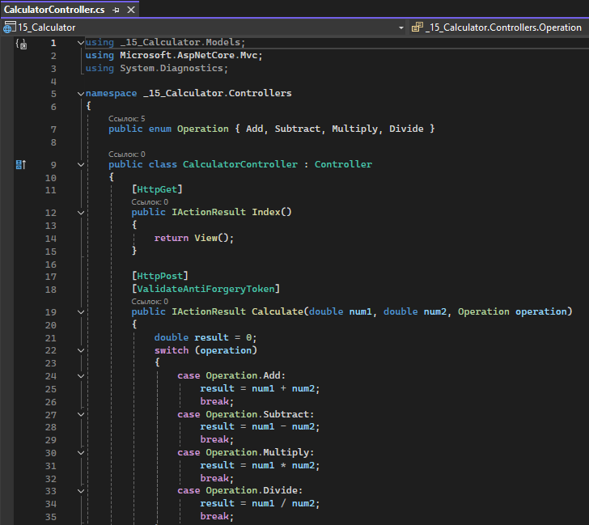
Рисунок 1.2.1 – содержимое файла CalculatorController.cs
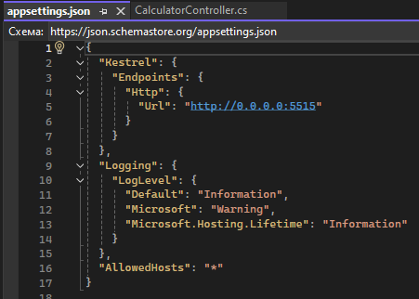
Рисунок 1.2.2 – содержимое файла appsettings.json

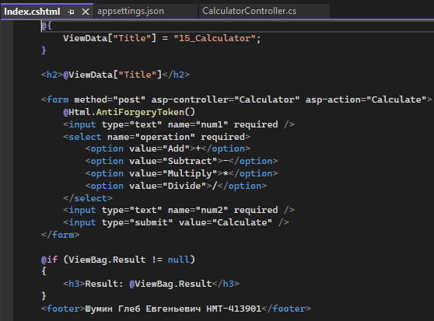
Рисунок 1.2.3 – содержимое файла Index.cshtml

Убедимся в работоспособности приложения, запустим его (Рисунок 1.2.4)
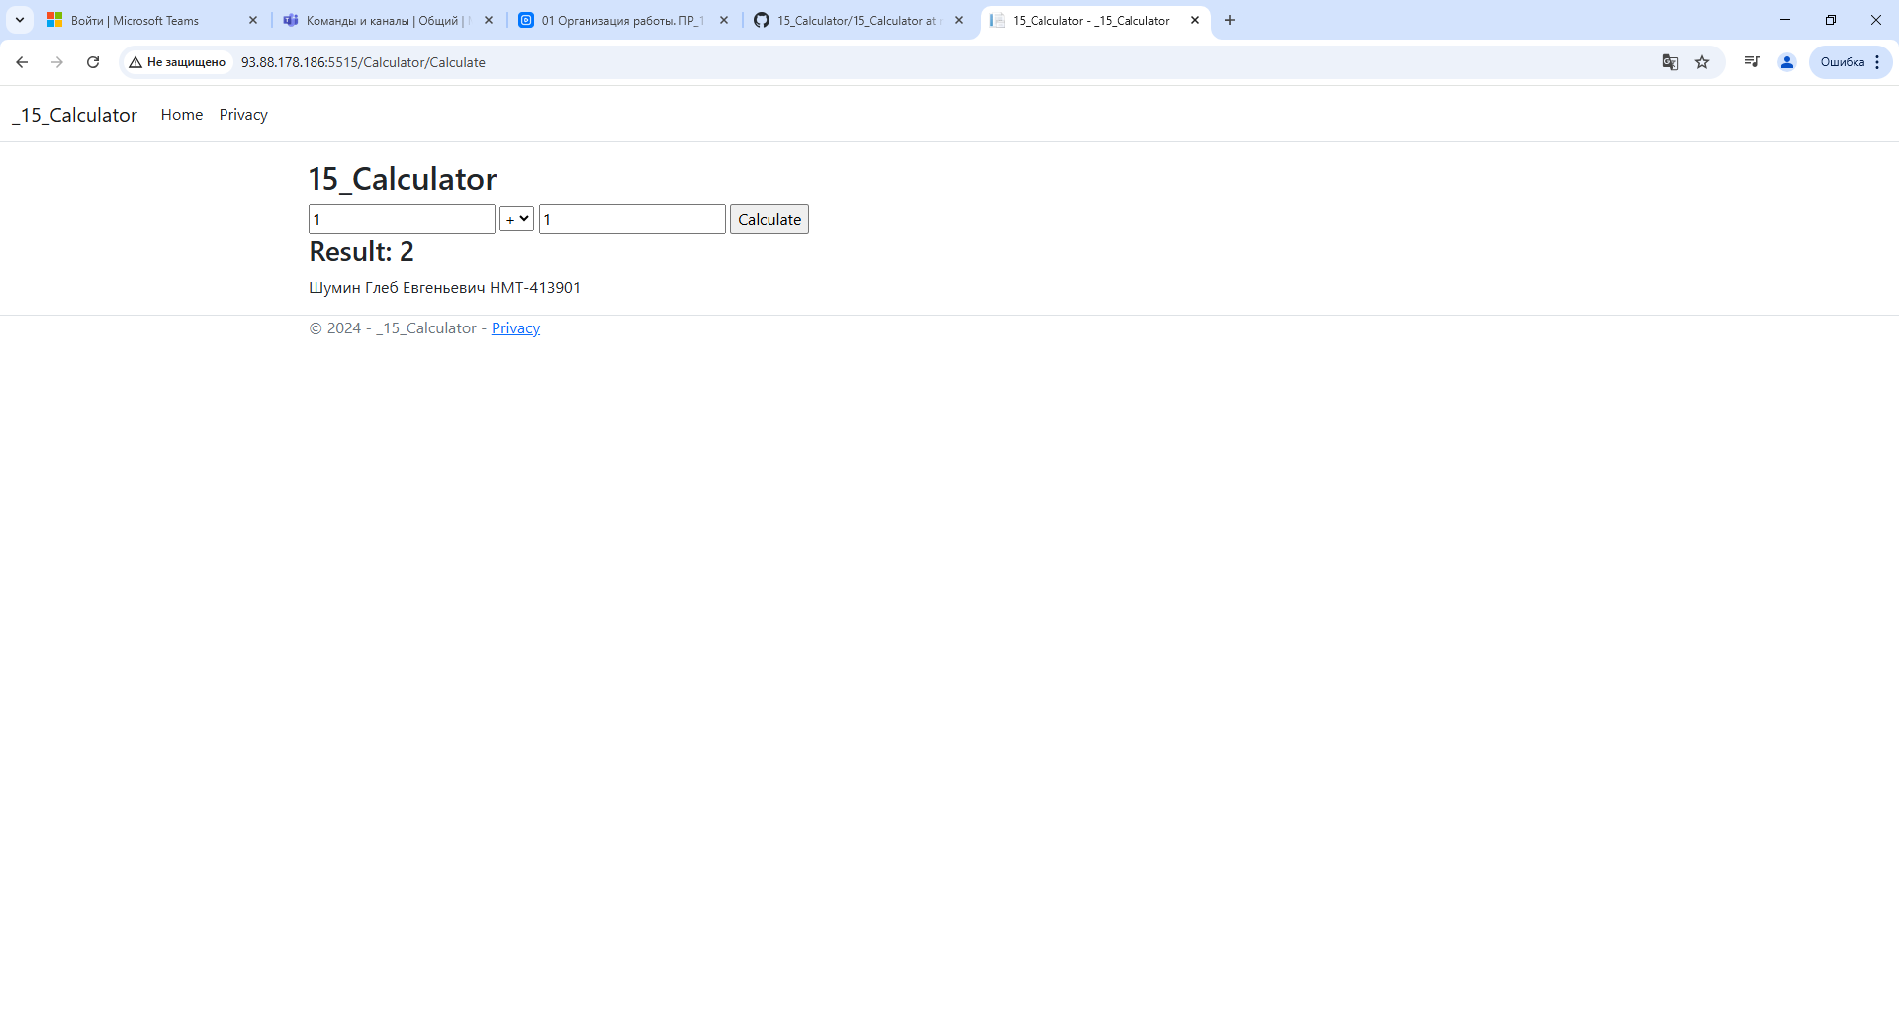
Рисунок 1.2.4 – запущенное приложение

Таким образом, мы получили рабочее приложение на ASP.NET Core MVC. Локально приложение запускается с портом 5515.

1.2.2 Создание контейнера с использованием Docker
На рисунке 1.2.5 представлено содержимое текстового файла Dockerfile – это файл, содержащий инструкции для автоматизации сборки образа Docker.
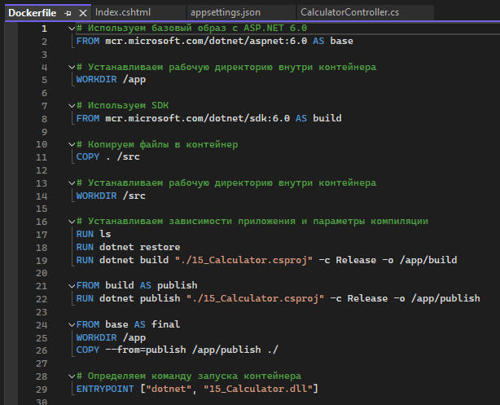
Рисунок 1.2.5 – содержимое файла Dockerfile

1.2.3 Размещение приложения в системе контроля версий GitHub
Разместим наше приложение в системе контроля версий GitHub по адресу - https://github.com/gshumin2013/15_Calculator. Для выгрузки файлов в репозиторий воспользуемся функцией Visual Studio перед этим зайдя под своим аккаунтом GitHub.

1.2.4 Сборка образа с использованием команды docker build
Создадим контейнер, используя Docker. Для начала подключимся к серверу кафедры через PuTTY и введем адресу: 93.88.178.186:22 (Рисунок 1.2.6).
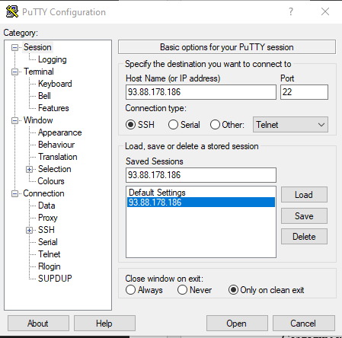
Рисунок 1.2.6 – адрес сервера в PuTTY

Успешно зайдя, вводим логин и пароль, выданный преподавателем. Клонируем репозиторий командой:
git clone https://github.com/gshumin2013/15_Calculator.git
Перейдем в каталог 15_Calculator/15_Calculator, где находится файл “Dockerfile” и введем команду:
docker build -t 15_Calculator:latest .
Результат выполнения команды показан на рисунке 1.2.7.
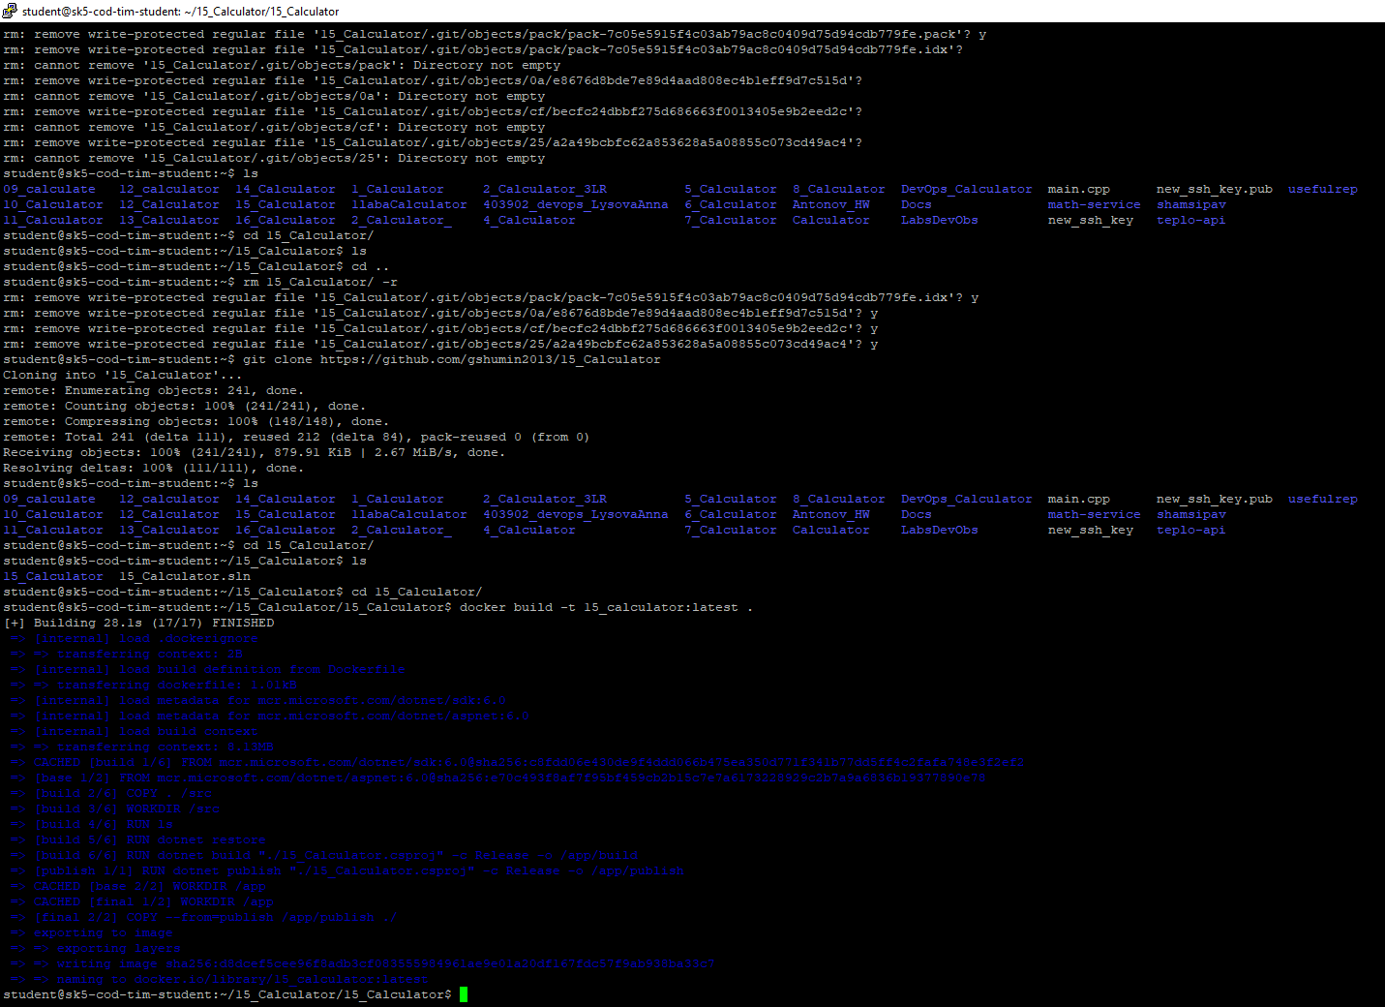
Рисунок 1.2.7 – выполнение команды сборки

В результате была выполнена сборка образа с использованием команды docker build.

1.2.5 Создание контейнера с использованием Docker-образа и запуск его
Создадим контейнер с использованием Docker-образа, для этого введем команду, в которой используем id контейнера:
docker run -d -p 5515:5515 --name 15_Calculator 039e798celfd
На рисунке 1.2.8 показан созданный контейнер.
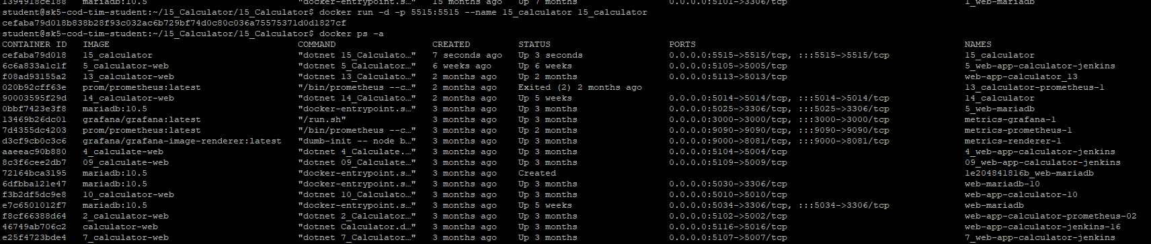 Рисунок 1.2.8 – список контейнеров

Таким образом, осталось запустить контейнер и убедиться в его работоспособности.

1.2.6 Демонстрация возможности публикации и остановки контейнера
Для того, чтобы запустить контейнер введем команду, которая запустит контейнер по id (Рисунок 1.2.9).
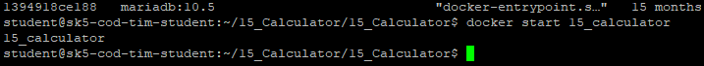
Рисунок 1.2.9 – запуск контейнера

Перейдем по адресу 93.88.178.186:5515 и убедимся, что приложение работает (Рисунок 1.2.10).
Рисунок 1.2.10 – работающее приложение на сервере

Остановим наш контейнер (Рисунок 1.2.11).

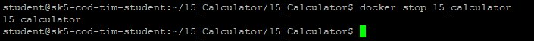
Рисунок 1.2.11 – остановка контейнера

1.3 Выводы
В результате выполнения данной лабораторной работы было создано приложение 15_Calculator на ASP.NET Core MVC, которое было выгружено в репозиторий на GitHub. На сервере был клонирован репозиторий, собран и запущен контейнер с данным приложением, убедились в работоспособности приложения. Были изучены команды для работы с Docker и сама его концепция.
Приложение А Листинг программного кода приложения «Калькулятор»
(контроллер)

using _15_Calculator.Models;
using Microsoft.AspNetCore.Mvc;
using System.Diagnostics;

namespace _15_Calculator.Controllers
{
public enum Operation { Add, Subtract, Multiply, Divide }

public class CalculatorController : Controller
{
[HttpGet]
public IActionResult Index()
{
return View();
}
[HttpPost]
[ValidateAntiForgeryToken]
public IActionResult Calculate(double num1, double num2, Operation operation)
{
double result = 0;
switch (operation)
{
case Operation.Add:
result = num1 + num2;
break;
case Operation.Subtract:
result = num1 - num2;
break;
case Operation.Multiply:
result = num1 * num2;
break;
case Operation.Divide:
result = num1 / num2;
break;
}
ViewBag.Result = result;
return View("Index");
}
}
}

Приложение Б Листинг программного кода приложения «Калькулятор» (appsettings.json)

{
"Kestrel": {
"Endpoints": {
"Http": {
"Url": "http://0.0.0.0:5515"
}
}
},
"Logging": {
"LogLevel": {
"Default": "Information",
"Microsoft": "Warning",
"Microsoft.Hosting.Lifetime": "Information"
}
},
"AllowedHosts": "*"
}

Приложение В Листинг программного кода приложения «Калькулятор» (appsettings.Development.json)

{
"Logging": {
"LogLevel": {
"Default": "Information",
"Microsoft.AspNetCore": "Warning"
}
}
}

Приложение Г Листинг программного кода приложения «Калькулятор» (Program.cs)

var builder = WebApplication.CreateBuilder(args);

// Add services to the container.
builder.Services.AddControllersWithViews();

var app = builder.Build();

// Configure the HTTP request pipeline.
if (!app.Environment.IsDevelopment())
{
app.UseExceptionHandler("/Home/Error");
// The default HSTS value is 30 days. You may want to change this for production scenarios, see https://aka.ms/aspnetcore-hsts.
app.UseHsts();
}

app.UseHttpsRedirection();
app.UseStaticFiles();

app.UseRouting();

app.UseAuthorization();

app.MapControllerRoute(
name: "default",
pattern: "{controller=Calculator}/{action=Index}/{id?}");

app.Run();

